Отчет о проведении акции «Эстафета поколений »
в МБОУ «СОШ с. Ездочное Чернянского района Белгородской области»
С целью пропаганды деятельности детской общественной организации «Мы - Белгородцы», объединения членов детской организации на основе проведения совместных акций и проектов в период с 16 ноября по 15 февраля прошла акция «Эстафета поколений». В акции принимали участие учащиеся 2-11 классов.
Во время проведения акции «Эстафета поколений» прошли встречи активистов детского движения с ветеранами детского движения Суравцовой Любовью Михайловной, Малаховой Марией Фёдоровной, Стребковой Верой Алексеевной, Притулиной Галиной Николаевной, Дюльдевой Анастасией Евгеньевной.
По материалам встреч была создана летопись пионерской организации школы «За Родину, Добро и Справедливость!». Создан банк данных ветеранов детского движения Ездоченской школы, оформлен альбом «Детская организация в вопросах и ответах».
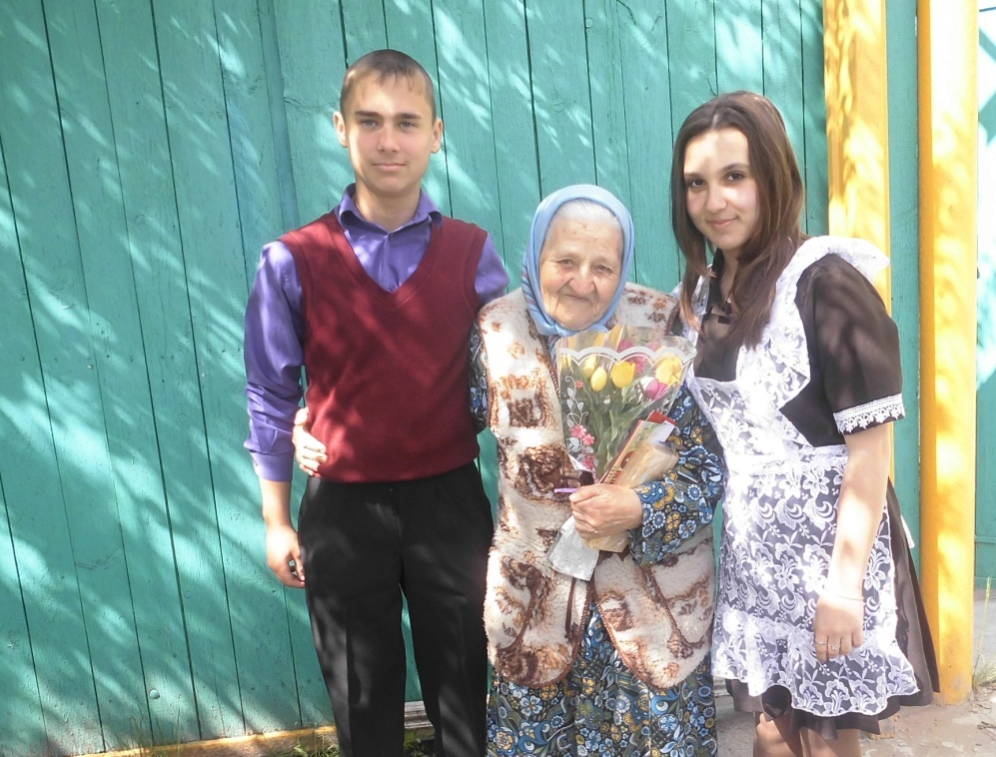

Участники акции «Эстафета поколений» с ветераном Великой Отечественной войны, ветераном педагогического труда
Малаховой Марией Фёдоровной,
старшей вожатой Ездоченской семилетней школы 1955-1956г.г.

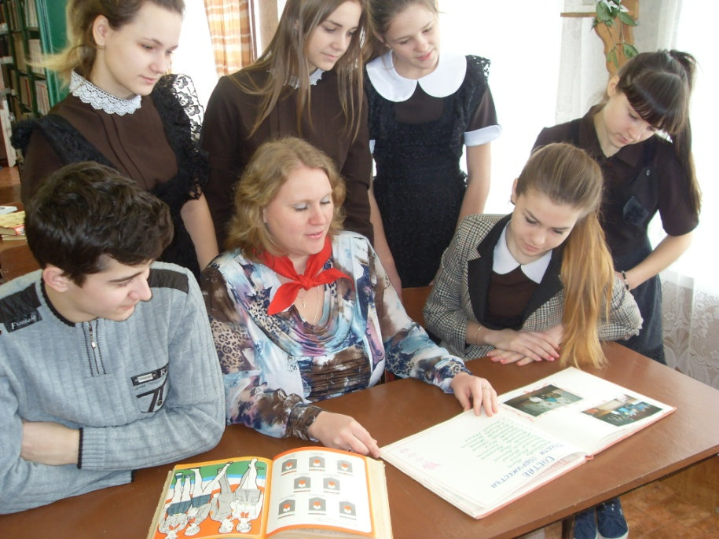
Создание летописи пионерской организации школы
«За Родину, Добро и Справедливость!»

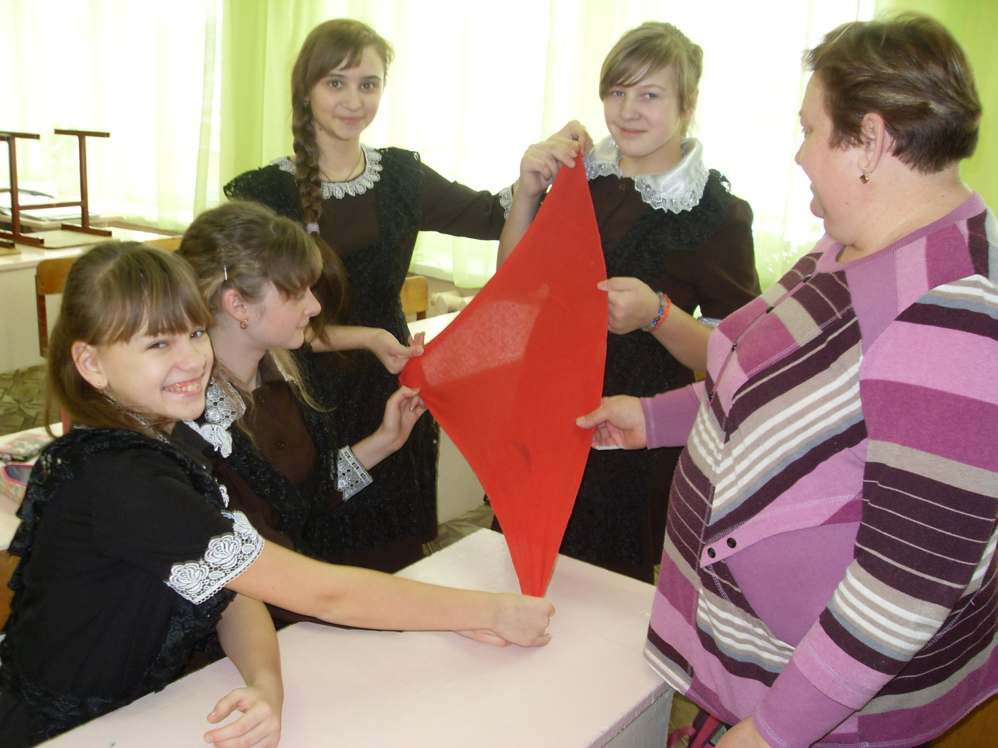
Встреча «Детская организация в вопросах и ответах»
с Притулиной Галиной Николаевной,
старшей вожатой Ездоченской средней школы 1988 – 1989 г.г.

